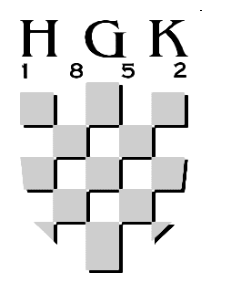 | HRVATSKA GOSPODARSKA KOMORA  Županijska komora Sisak
Kontakt osoba: Senada Prpić
tel:044/524-114
fax:044/521-531
e-mail: sprpic@hgk.hr

PRIJAVNICA

ZA SUDJELOVANJE NA JEDNODNEVNOJ RADIONICI

„DOKUMENTACIJA O NABAVI I PRAVNA ZAŠTITA

PO FAZAMA POSTUPKA “

21.veljače 2018.( srijeda), u 9,00 sati

HGK ŽK Sisak, Kranjčevićeva 16
Ime i prezime:
Datum rođenja:
Naziv tvrtke/institucije:
Djelatnost: |  | OIB:
Radno mjesto: |  | Zvanje:
Adresa tvrtke/ pošt.broj/ mjesto:
Telefon: |  | Telefax:
E-mail adresa:
Adresa za dostavu potvrde:  (zaokružiti ili navesti) | - gore navedena adresa tvrtke/institucije  - adresa za dostavu potvrde je:  .............
Datum prijave: |  | Potpis polaznika:

Posjedujete li certifikat iz područja JN | DA | NE

Iznos naknade: 750,00 kn (oslobođeno PDV-a, čl. 6. Zakona o PDV-u )
- Članice Hrvatske gospodarske komore ostvaruju popust, te naknada iznosi: 650,00 kn, a za
svakog sljedećeg polaznika iz iste tvrtke naknada iznosi 550,00 kn.
- Naknada uključuje sudjelovanje na radionici, radni materijal (USB), osvježenje i ručak tijekom pauza.
- Minimalan broj polaznika: 15
- Maksimalni broj polaznika: 50
Napomena:

Ispunjenu prijavnicu molimo dostaviti putem e-maila na sprpic@hgk.hr ili faxa na 044/521-531, najkasnije do 14. veljače 2018.
Prijavu smatramo konačnom po primitku potvrde o uplaćenoj pristojbi na gore navedeni fax ili mail. Prijave se prikupljaju do popune grupe

Nakon održane radionice HGK će dostaviti račun, a Ministarstvo potvrdu o sudjelovanju na radionici na adresu navedenu u prijavi. Hvala!

